报表Demo制作指导书

背景介绍
RDM中的报表技术使用的是开源技术JasperReport，目前使用的JasperReport和iReport版本均为4.1.3，本文概要介绍RDM报表的制作和使用。

JasperReport简介
JasperReport是一个强大、灵活的报表生成工具，能够战士丰富的页面内容，并将之转换为PDF,HTML，或者XML格式。该库完全有java写成，可以用于在各种java应用程序，包括J2EE，web应用程序中生成动态内容

1.2 iReport简介
iReport是JasperReport开源组织的一款可视化配置报表文件的工具，能够提高报表制作的效率。

报表开发步骤

2.1安装iReport工具
安装iReport-4.1.3-windows-installer.exe，过程比较简单，此文不加以阐述，直接下一步即可

2.2 建立数据源
根据RDM使用的数据源，建立对应的数据库链接，本文已mysql为例：
首先，新建一个数据源：
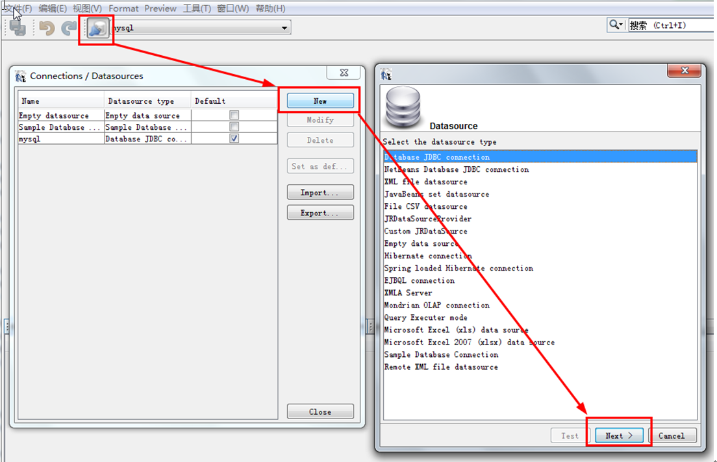

然后，根据RDM中的jdbc配置，链接对应数据库 (可参考RDM安装路径下的jdbc.properties)
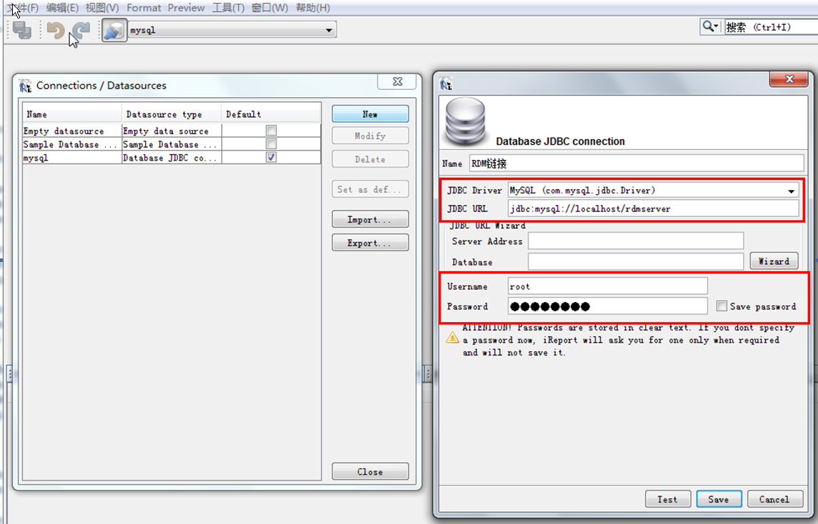

备注：iReprot默认不提供sqlserver和oracle的数据库驱动，如果需要链接，需要设置iReport的classPath，指向对应的驱动包：(RDM的安装目录lib目录下已经提供oracle数据库驱动包oracle.jar和sqlserver数据库驱动包jtds-1.2.2.jar)

Sqlserver的链接：
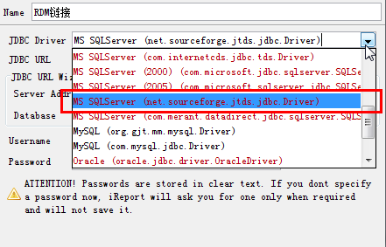

Oracle的链接：
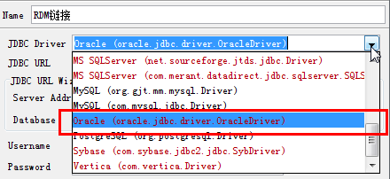

配置classPath：
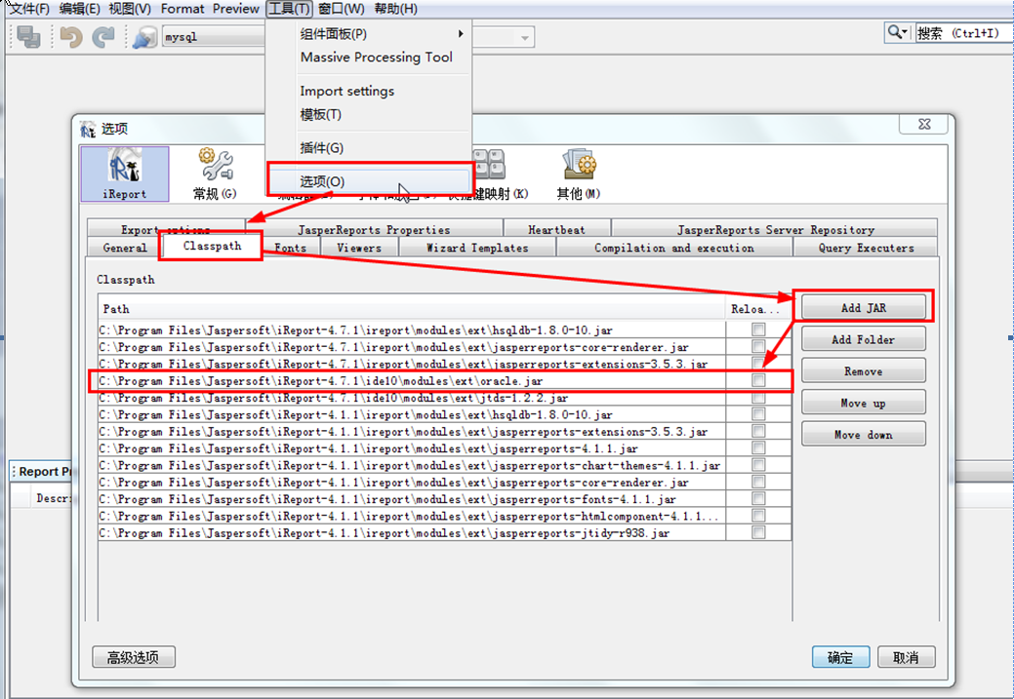

2.3 配置报表文件

2.3.1 iReport重要概念介绍
(1) 报表的动态对象变量、参数、字段

字段（Fields）：是数据库抽取出来的，希望在报表中出现的数据库内容。比如一个ID的所有值。$F{ filedsName }

参数（Parameters）：这是你的应用需要提供给报表的入口，比如你希望在报表被解释的时候提供Where语句的条件值，那么就可以使用参数（Parameters）。$P{ parameterName }

变量（Variables）：这是报表中一些逻辑运算的表现，比如统计值。$V{ variablesName }

(2) 报表结构
报表被垂直分成若干个部分，每一个部分我们叫它“band”。每一个band都有自己的特性，在报表生成的时候有些会打印一次，有些会打印多次。报表的结构大致是几个部分：title、pageHeader、columnHeader、detial、columnFooter、pageFooter、summary。

Title：title 段只在整个报表的第一页的最上面部分显示，除了第一页，不管报表中有多少个页面也不会再出现Title band 中的内容。就是报表的标题。

PageHeader：pageHeader 段中的内容将会在整个报表中的每一个页面中都会出现，即页眉。报表的一些公共要素，比如页码、创建时间、创建人等信息放置在这里是比较好的选择。

ColumnHeader：放置列的名称，记住不是列数据。

Detial：报表内容段，在这个Band 中设计报表中需要重复出现的内容，Detail 段中的内容每页都会出现。比如列表记录数据。

ColumnFooter：放置列级别的统计计算值或是列的说明。

PageFooter：显示在所在页面的最下端，即页脚。放置页级别的统计值或是页的说明。

Summary：报表文件的统计说明。

2.3.1 不同报表Demo开发过程
iReport已经提高不同类型的报表开发demo，具体在【帮助-Samples】，本文再提供RDM一些基本的报表业务Demo配置例子：

列表类
使用text field 组件构造列表类型报表
在main report dataset 中编写标准sql语句：
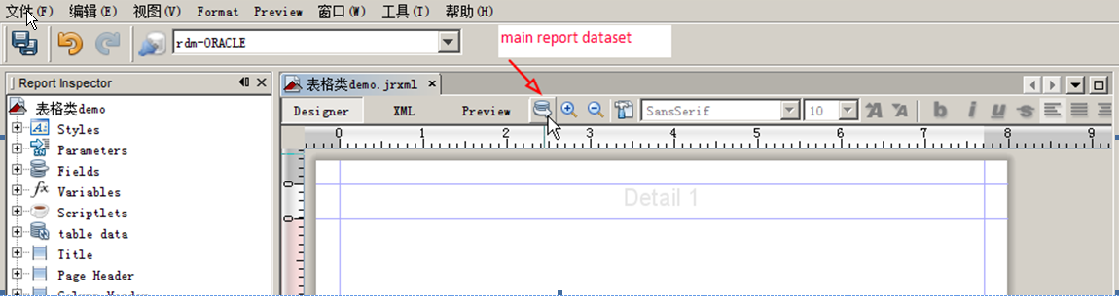

语句如下：
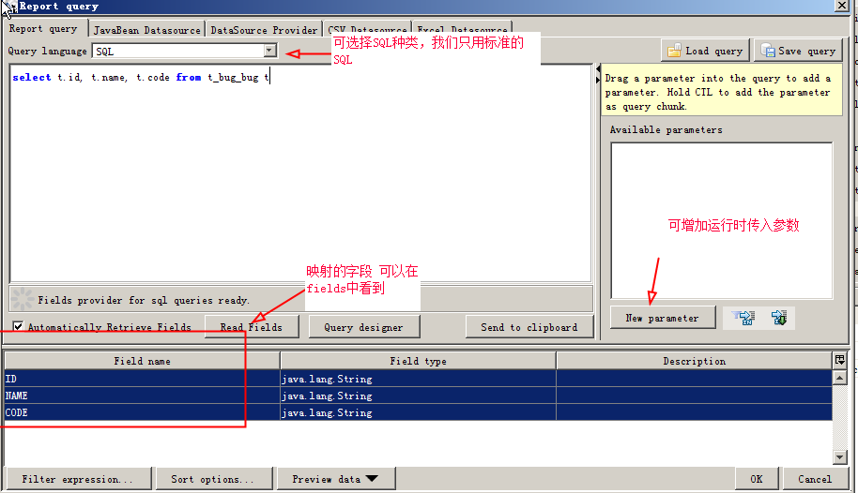
从外界传入参数：
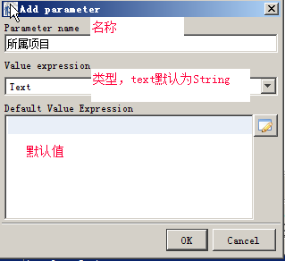
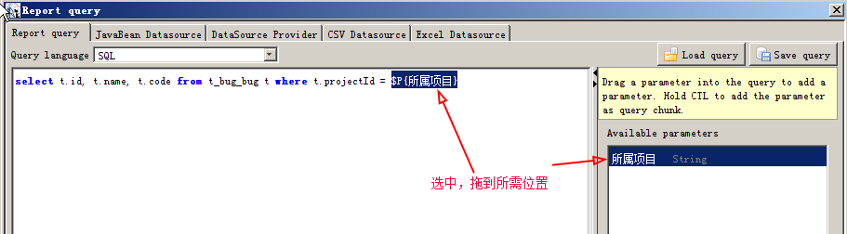
添加数据到页面：
首先我们一般把不需要展示的band区域高度设置为0，再向Detial 区域中拖入字段（detial区域的高度是每行数据所占高度），再向 column header 中添加 static text 文本 作为表头。
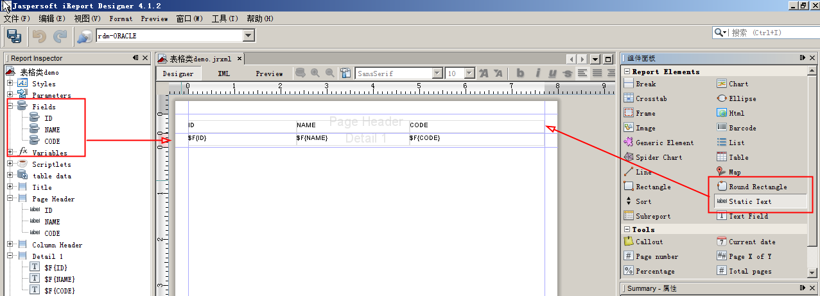
点击Preview就可以模拟运行看到数据了：
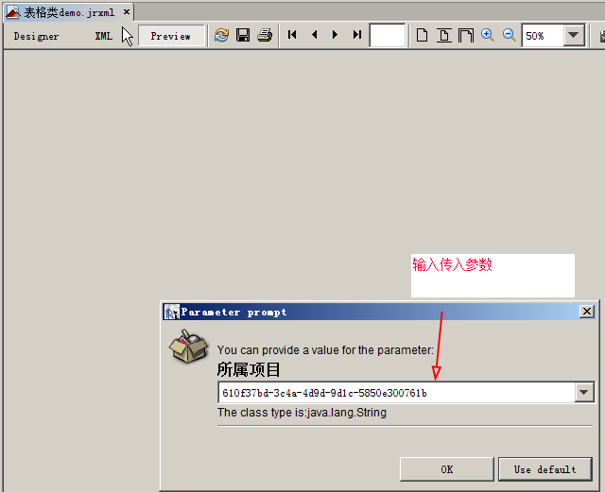
看到结果：
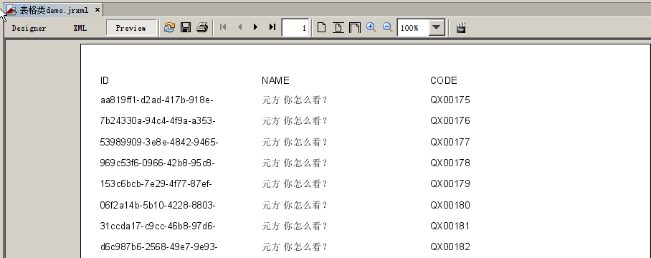
然后部署到RDM，需要修改SQL中传入参数的方式(注：目前只有rdm.project类型的参数需要修改)：
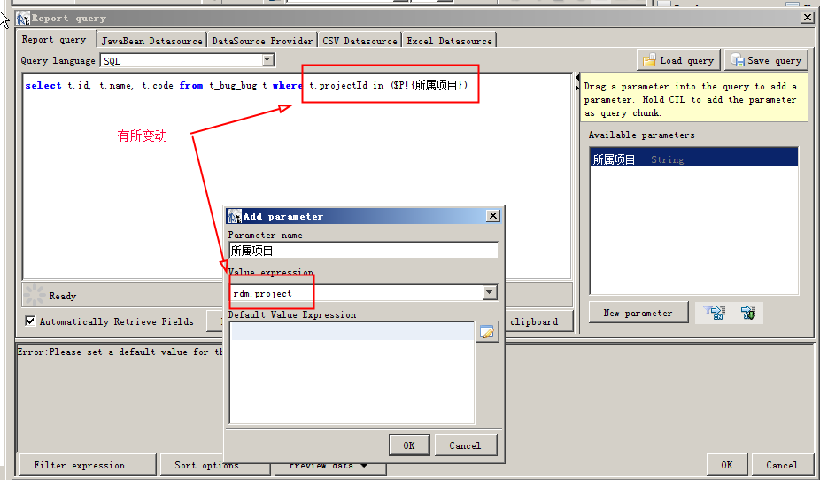
部署到RDM看到同样的结果
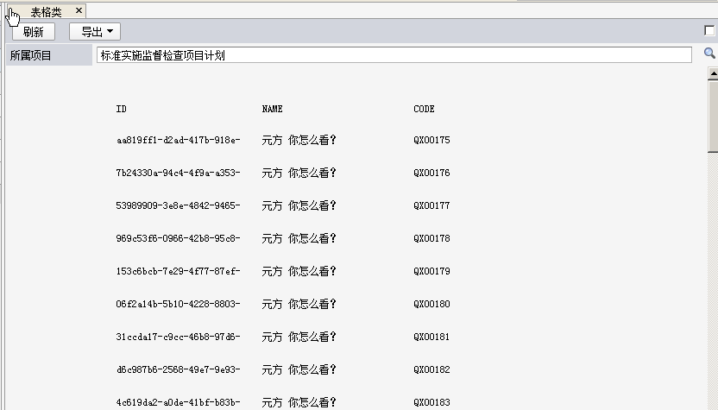
最后需要注意的是文件名要和report name 保持一致
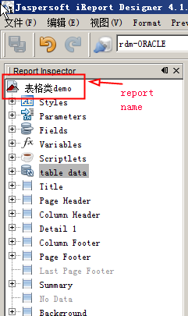
使用table组件构造列表类型报表
新建dataset，table组件不能使用main report dataset：我们创建了一个名为table dataset的 dataset
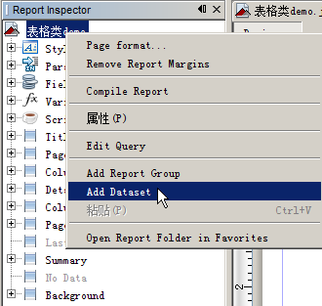
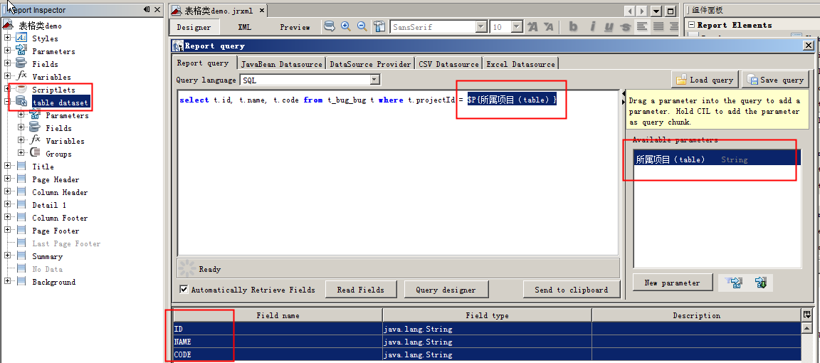
将table组件拖入summary区域,并选中我们新建的dataset，并映射好字段，需要注意的是table dataset中传入参数不是外界直接传入，而是通过main report dataset 中的Parameters,fields ,variable中得来，并设置好关联关系：
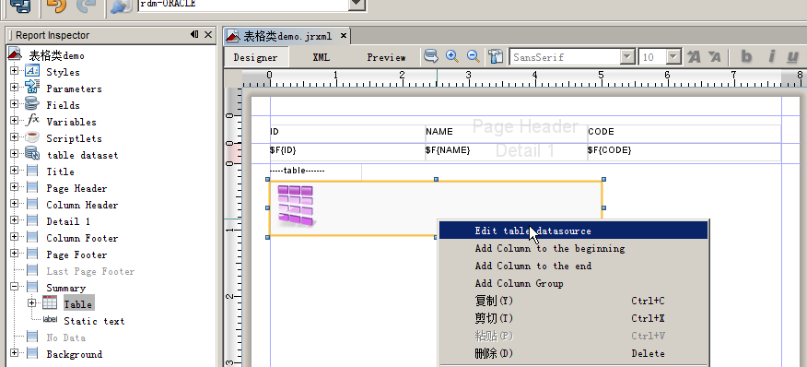
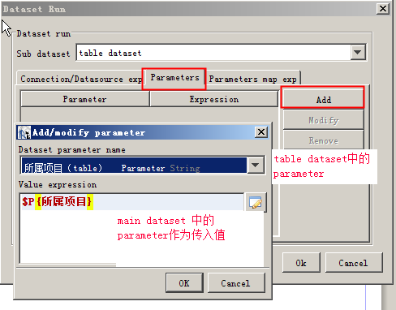
模拟可看到同样的结果，不同的是自动添加上了边框，需要注意的是正式部署到RDM中 table dataset中的sql中的parameter不需要改写成t.projectId in ($P!{所属项目（table）}) ，应为rdm.project类型在此时传输不了（其他类型非自定义类型能传输），解决方案是需要从main dataset查出projectid并传入到table dataset 中：
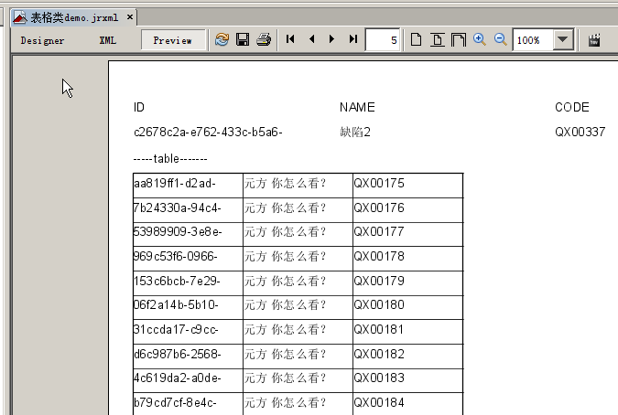

2. 饼图
拖入chart组件选择 Pie 或者 Pie 3D，并创建main report dataset,并写好子dataset，并设置关联关系后设置数据：
isu dataset 中的sql
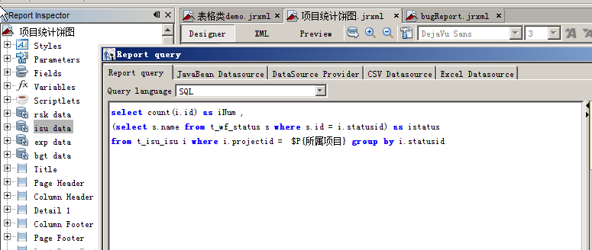
Parameter关联关系：
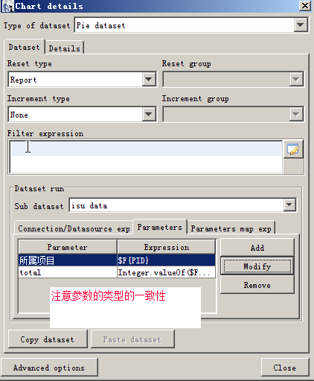
饼图的基本设置：
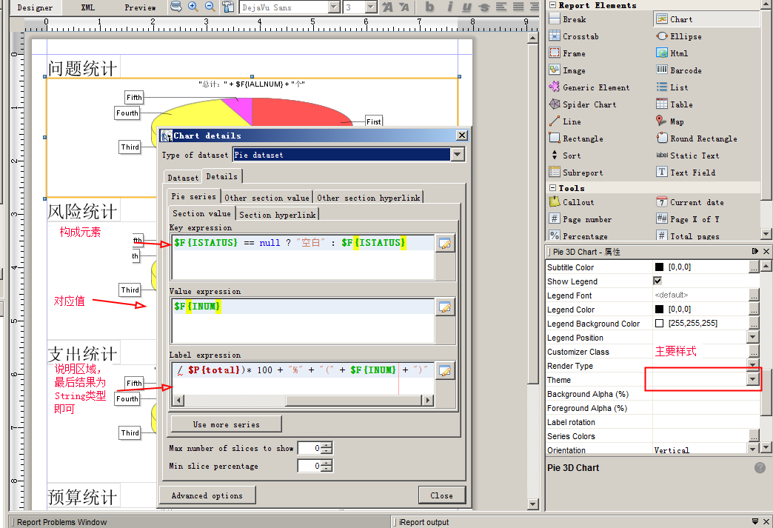
部署到RDM后效果图：
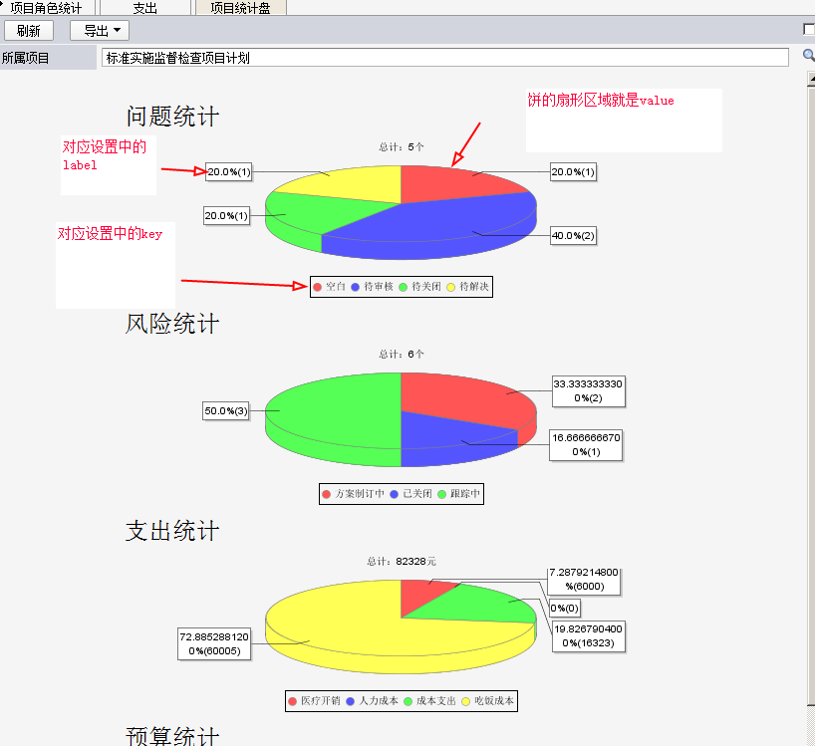

3. 柱状图，折线图
柱状图，折线图 和上述的饼图设置基本一致，这里主要示范report group 的应用，
先看效果图：
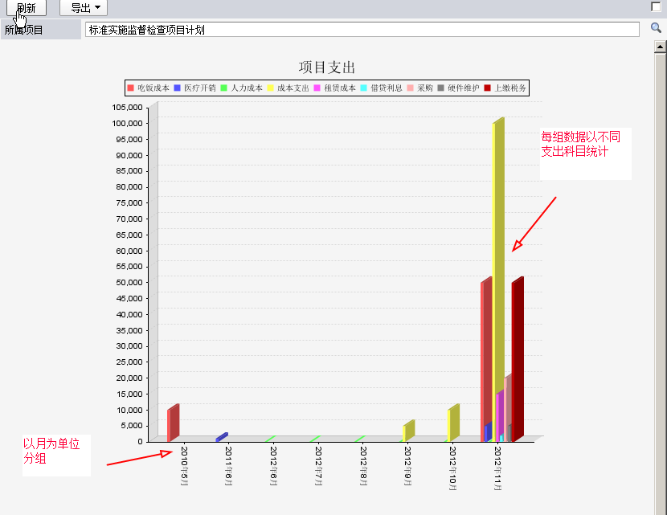
我们要实现项目支出以月为单位，按科目分类统计的效果。
在RDM数据库中存放的支出数据，支出日期是精确到天的，要以月为单位现实就需要进行转换，在搜数据时候进行转换时可以行的，但是不同数据库之间转换函数不一定相同，这时候就可以用report group 功能。
Main report dataset中的sql:
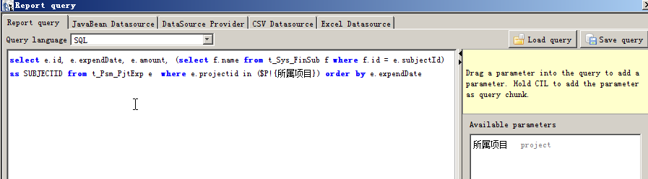
添加分组：
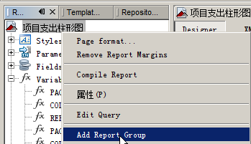
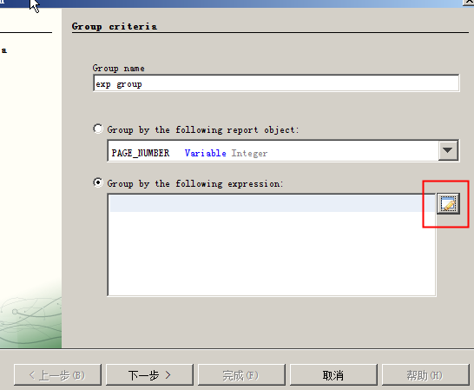
按如下分组规则，并完成新建：($F{EXPENDDATE}.getYear() + 1900) + "年" + ($F{EXPENDDATE}.getMonth() + 1) + "月"
添加variables:
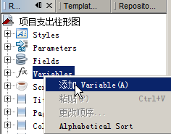
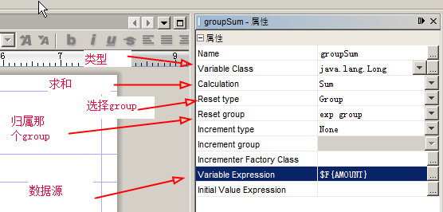
添加chart组件，并设置属性:
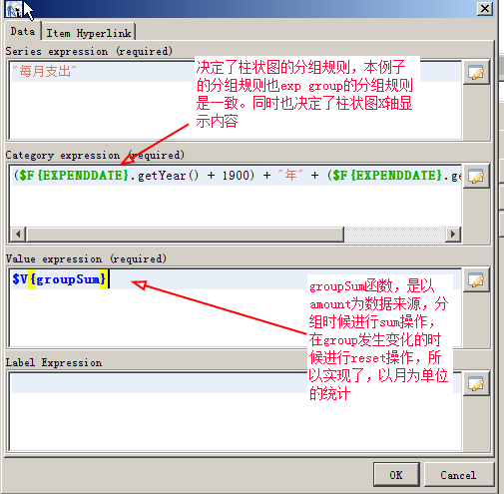
效果图：

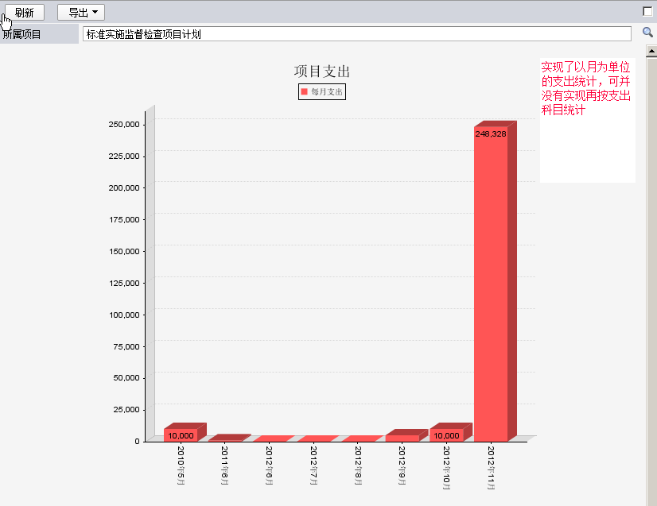
添加子分组：
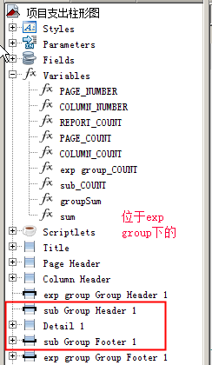
子分组分组规则：
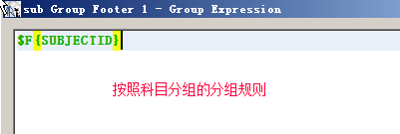
添加variables:
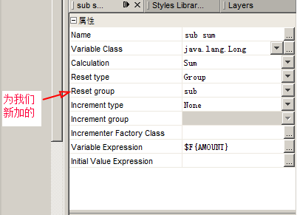
修改details:
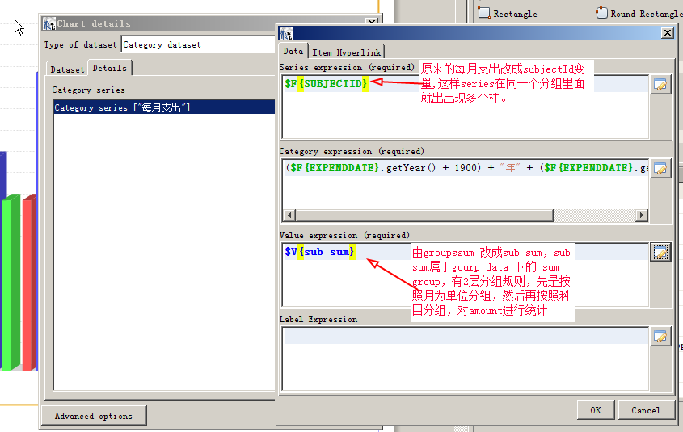
最终能看到第一张的效果图了！
最后附上同样数据的折线图效果图：
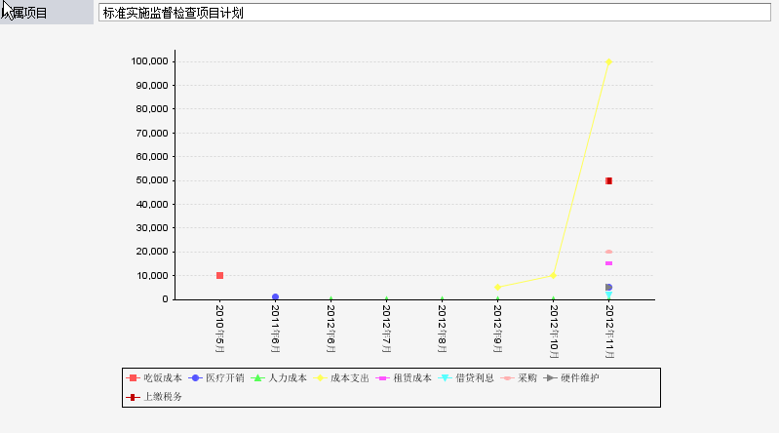

4. 仪表盘
仪表盘的基本设置只有一个value：
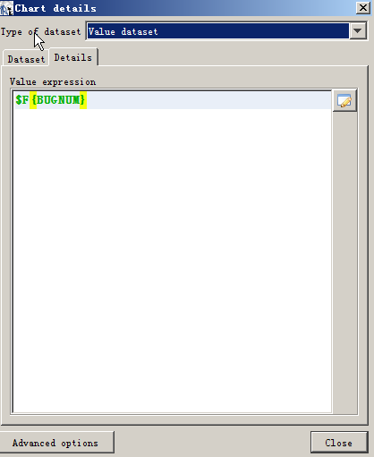
仪表盘详细设置在属性栏里，还有一个theme属性能也改变仪表盘的样式：
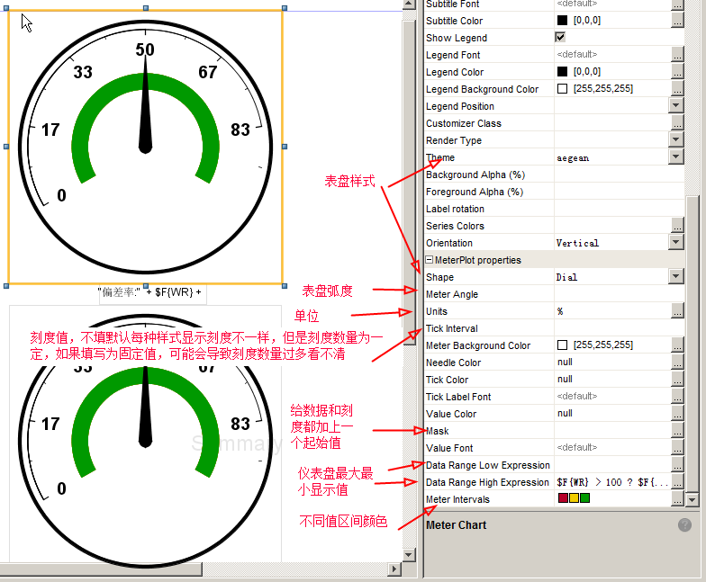
Meter intervais的详细设置：
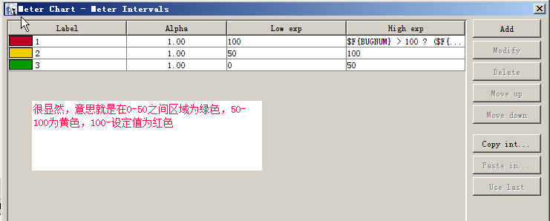
效果图：
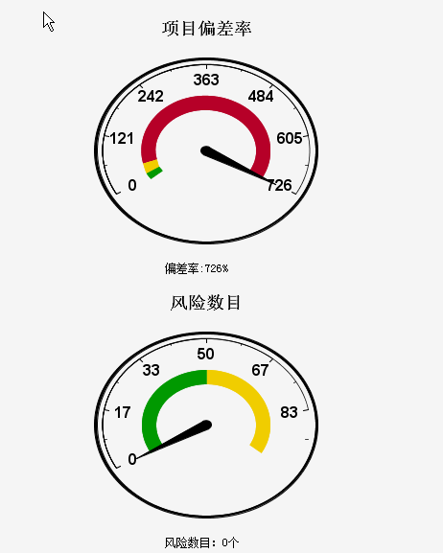

Demo的部署

3.1添加报表集中营应用
在社区下载好报表集中营后，由管理人员从系统管理—业务扩展—应用管理中添加，并赋予相应人员权限后，在我的地盘应用此功能：
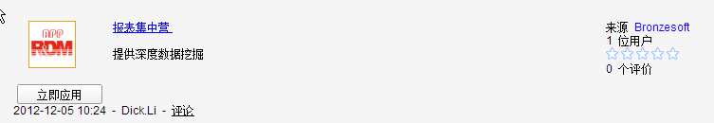

3.2 添加Demo文件
在报表集中营中新建一个报表信息，并添加后缀名为jrxml的文件即完成demo的部署工作。
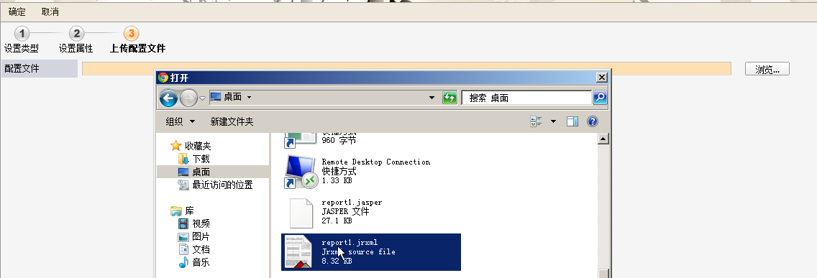

扩展功能配置约束

子报表功能配置
1.现约定，主报表文件以_main形式结尾，方便后台解析。上传时候打包格式为.zip。
2.需要添加一个名称为SUBREPORT_DIR 的Parameters，其use as a prompt一选项 不勾选，如下图。（注：SUBREPORT_DIR的值可以设置作为测试，上传到RDM后是不会对程序有影响的）
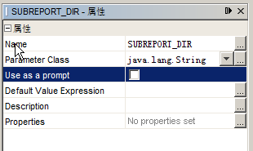
3.子报表文件关联关系用 下图方式（变量+子报表名）来设置关联。
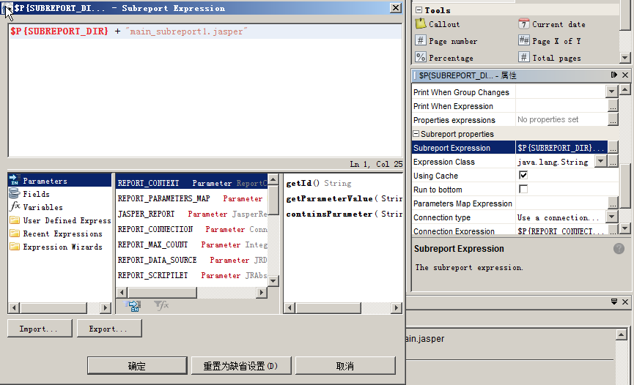

4.2用javaBean作为数据源
需要添加2个parameters，都不勾选use as a prompt，需要把数据源文件打成.JAR包和报表文件一起打包成.ZIP上传。
1.beanPath :存储数据源文件的路径(如：com.bronzesoft.power.test)。
2. methodName：存储要调用的方法名称(如： getData)，该方法返回一个Collection。

4.3 分页的处理
需要添加一个名为 pageSize 的parameters,数据类型为integer，用来设置每页（html）显示几页报表，缺省为1。

